项目名称：LNG储备库次高压天然气输配管道项目（LNG储备库-神州沼气段）职业病危害控制效果评价
项目编号：CQAK2023462
用人单位 | 名称：中石油昆仑燃气有限公司海南分公司
用人单位 | 地址：海口市国兴路5号海南大厦26层
用人单位 | 联系人：李工
现场调查 | 技术人员名单：唐龙、杨涛
现场调查 | 时间：2023.7.21
现场调查 | 用人单位陪同人：李工
现场采样和检测 | 技术人员名单：龚培元、杨涛
现场采样和检测 | 时间：2023.8.1
现场采样和检测 | 用人单位陪同人：李工
现场标志物照片 | 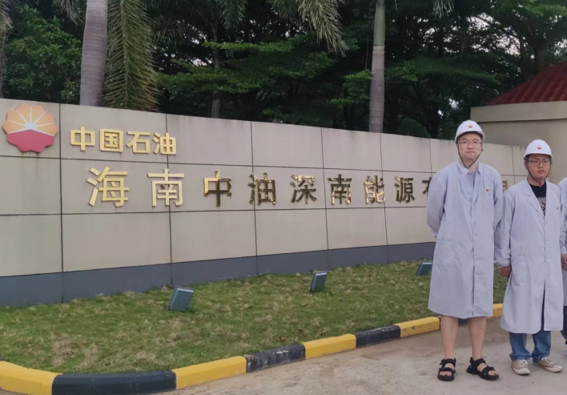
现场调查照片
现场采样和检测照片

